лица в возрасте от 18 до 23 лет с указанием даты зачисления на обучение;  • копия справки, подтверждающей факт установления инвалидности детям застрахованного лица до достижения ими 18-летнего возраста, выданной федеральным учреждением медико-социальной экспертизы;  • копия решения суда о признании лица фактически воспитывавшим и содержавшим застрахованное лицо в течение не менее 5 лет до достижения им совершеннолетия (далее - фактический воспитатель)-для фактического воспитателя  В случае смерти застрахованного лица до истечения 1 года после увольнения с военной службы, отчисления или окончания военных сборов вследствие увечья (ранения, травмы, контузии) или заболевания, полученных в период прохождения военной службы, военных сборов  • заявление о выплате страховой суммы от каждого выгодоприобретателя (несовершеннолетние дети застрахованного лица и подопечные включаются в заявление одного из супругов, опекуна или попечителя вместе с копией документа, удостоверяющего личность каждого выгодоприобретателя);  • копия свидетельства о смерти застрахованного лица;  • копия выписки из приказа командира воинской части (начальника учреждения, руководителя организации) об исключении застрахованного лица из списков личного состава воинской части (учреждения, организации);  • копии документов, подтверждающих родственную связь выгодоприобретателей с застрахованным лицом;  • копия акта органа опеки и попечительства о назначении застрахованного лица опекуном или попечителем подопечного;  • справка организации, осуществляющей образовательную деятельность, об обучении детей застрахованного лица в возрасте от 18 до 23 лет с указанием даты зачисления на обучение;  • копия документа органа опеки и попечительства, подтверждающего отсутствие родителей у застрахованного лица и факт его воспитания выгодоприобретателями;  • справка организации, осуществляющей образовательную деятельность, об обучении детей застрахованного лица в возрасте от 18 до 23 лет с указанием даты зачисления на обучение;  • копия справки, подтверждающей факт установления инвалидности детям застрахованного лица до достижения ими 18-летнего возраста, выданной федеральным учреждением медико-социальной экспертизы;  • копия решения суда о признании лица фактически воспитывавшим и содержавшим застрахованное лицо в течение не менее 5 лет до достижения им совершеннолетия - для фактического воспитателя.
  Контактные данные ОА «СОГАЗ» для личного состава Министерства Обороны РФ
  • Сайт: https://www.sogaz.ru/info/emtches_personal_sostav_min/
  • Телефон горячей линии:
  8 800 333 0 888 (круглосуточно)
  • Почтовый адрес АО «СОГАЗ» для отправки документов: 107078, г. Москва, проспект
  Академика Сахарова, д. 10, АО «СОГАЗ», Управление урегулирования убытков по обязательному государственному личному страхованию;
  • Для личной передачи документов: г. Москва, Уланский переулок, д. 24, стр.1
  Мы в VK
  https://vk.com/public217507436
  Мы в OK
  https://ok.ru/ktssongoro
  Официальный сайт
  https://kcson-zima.irk.socinfo.ru/SWO
  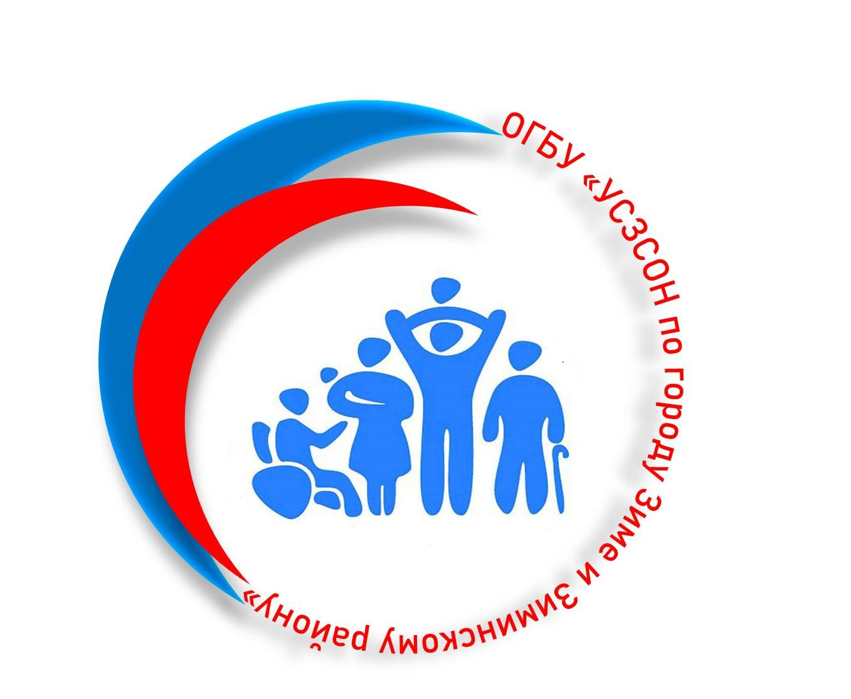 |  | Министерство социального развития, опеки и попечительства Иркутской области ОГБУ «УСЗСОН по г. Зиме и Зиминскому р-ну»  Г. Зима, мкр-н Ангарский, д. 42, Каб. 6  С 9:00 до 18:00,  обед с 13:00 до 14:00  Тел.: 8(39554)3-27-03
  
  Обязательное страхование жизни и здоровья участников СВО
  Министерство социального развития, опеки и попечительства Иркутской области ОГБУ «УСЗСОН по г. Зиме и Зиминскому р-ну»
    - Областное государственное бюджетное учреждение «Управление социальной защиты и социального обслуживания населения по городу Зиме и Зиминскому району»

Страховые выплаты по ранению.  Размер страховой выплаты составляет:  • Тяжелое увечье (ранение, травма, контузия) – 313 172 руб. 95 коп.  • Легкое увечье (ранение, травма, контузия) – 78 293 руб. 24 коп.  Регулируется: Постановление Правительства РФ от 29 июля 1998 г. № 855 «О мерах по реализации ФЗ "Об обязательном государственном страховании жизни и здоровья военнослужащих, граждан, призванных на военные сборы, лиц рядового и начальствующего состава органов внутренних дел РФ, Гос.противопожарной службы, сотрудников учреждений и органов уголовно-исполнительной системы, сотрудников войск нац.гвардии РФ, сотрудников органов принудительного исполнения РФ»  В случае установления инвалидности в период прохождения военной службы, службы, военных сборов  • заявление застрахованного лица о выплате страховой суммы вместе с копией документа, удостоверяющего личность застрахованного лица;  • справка воинской части (учреждения, организации) об обстоятельствах наступления страхового случая;  • копия справки, подтверждающей факт установления инвалидности застрахованному лицу, выданной федеральным учреждением медико-социальной экспертизы;  • копия свидетельства о болезни застрахованного лица или заключение (справка) военно-врачебной комиссии и другие.  В случае установления инвалидности до истечения одного года после увольнения с военной службы, после отчисления с военных сборов или окончания военных сборов вследствие увечья (ранения, травмы, контузии) или заболевания, полученных в период прохождения военной службы, военных сборов  • заявление застрахованного лица о выплате страховой суммы вместе с копией документа, удостоверяющего личность застрахованного лица;  • копия справки, подтверждающей факт установления инвалидности застрахованному лицу, выданной федеральным учреждением медико-социальной экспертизы;  • копия свидетельства о болезни застрахованного лица или заключение (справка) военно-врачебной комиссии либо другие военно-медицинские (медицинские) документы, подтверждающие нарушение здоровья;  • копия выписки из приказа командира воинской части (начальника учреждения, руководителя организации) об исключении застрахованного лица из списков личного состава воинской части (учреждения, организации) |  |  | Что является страховым случаем?  • Получение ранения застрахованного лица в период прохождения военной службы;  • Гибель (смерть) застрахованного лица в период прохождения военной службы, службы, военных сборов;  • Смерть застрахованного лица до истечения одного года после увольнения с военной службы, после отчисления с военных сборов или окончания военных сборов вследствие увечья (ранения, травмы, контузии) или заболевания, полученных в период прохождения военной службы, военных сборов.  ФЗ от 28.03.1998 года № 52-ФЗ «Об обязательном государственном страховании жизни и здоровья военнослужащих, граждан, призванных на военные сборы, лиц рядового и начальствующего состава органов внутренних дел РФ и сотрудников федеральных органов налоговой полиции» гарантирует обязательное страхование граждан, исполняющих воинский долг.  В случае установления инвалидности участнику СВО  Размер страховых выплат в случае установления застрахованному лицу инвалидности в период прохождения военной службы, военных сборов либо до истечения одного года после увольнения с военной службы, после отчисления с военных сборов или окончания военных сборов вследствие увечья (ранения, травмы, контузии) или заболевания, полученных в период прохождения военной службы, военных сборов, составляет:  • инвалиду I группы – 2 348 797 руб. 18 коп.  • инвалиду II группы – 1 565 864 руб. 79 коп.  • инвалиду III группы – 782 932 руб. 40 коп  Страховые выплаты в случае гибели.  Размер страховых выплат в случае гибели (смерти) застрахованного лица в период прохождения военной службы, военных сборов либо до истечения одного года после увольнения с военной службы, после отчисления с военных сборов или окончания военных сборов вследствие увечья (ранения, травмы, контузии) или заболевания, полученных в период прохождения военной службы, военных сборов составляет 3 131 729 руб. 56 коп. и выплачивается выгодоприобретателям в равных долях. |  |  | Выгодоприобретателями в случае гибели (смерти) застрахованного лица являются:  • супруга (супруг), состоявшая (состоявший) на день гибели (смерти) застрахованного лица в зарегистрированном браке с ним;  • родители (усыновители) застрахованного лица;  • дедушка и (или) бабушка застрахованного лица при условии, что они воспитывали и (или) содержали его не менее трех лет в связи с отсутствием у него родителей;  • отчим и (или) мачеха застрахованного лица при условии, что они воспитывали и (или) содержали его не менее пяти лет;  • несовершеннолетние дети застрахованного лица, дети застрахованного лица старше 18 лет, ставшие инвалидами до достижения ими возраста 18 лет, его дети в возрасте до 23 лет, обучающиеся в образовательных организациях;  • подопечные застрахованного лица;  • лицо, признанное фактически воспитывавшим и содержавшим застрахованное лицо в течение не менее пяти лет до достижения им совершеннолетия (фактический воспитатель). Признание лица фактическим воспитателем производится судом в порядке особого производства по делам об установлении фактов, имеющих юридическое значение.  В случае гибели (смерти) застрахованного лица в период прохождения военной службы, военных сборов  • заявление о выплате страховой суммы от каждого выгодоприобретателя вместе с копией документа, удостоверяющего личность каждого выгодоприобретателя);  • справка воинской части (учреждения, организации) об обстоятельствах наступления страх.случая;  • копия свидетельства о смерти застрахованного лица;  • копия выписки из приказа командира воинской части (начальника учреждения, руководителя организации) об исключении застрахованного лица из списков личного состава воинской части (учреждения, организации);  • копии документов, подтверждающих родственную связь выгодоприобретателей с застрахованным лицом;  • копия постановления органа опеки и попечительства об установлении опеки или попечительства застрахованного лица над подопечными;  • копия документа органа опеки и попечительства, подтверждающего отсутствие родителей у застрахованного лица и факт его воспитания выгодоприобретателями;  • справка организации, осуществляющей образовательную деятельность, об обучении детей застрахованного

